

**FIVE**

Issue

*Creating Curb Appeal*

***location***

***in this issue >>>***

***current topics >>>***

*How to Sell Your Home During an Economic Downturn*

*Making a good first impression counts!*

*Creating Curb Appeal*

*Selling in a Tough Economy*

*Staging Your Home*

*Tips for 1st-Time Homebuyers*

*Ask the Experts*

*Option congue nihil imperdiet doming id quod mazim placerat facer minim veni am ut wisi enim ad minimeniam, quis erat nostr uexerci tation ullamcorper nostru exerci tation.*

*Imperdiet doming id quod mazim placerat facer minim veni am ut wisi enim ad minimeniam, quis erat nostr uexerci tation ullamcorper nostru exerci tation ullam corper et iusto odio dig nissim qui blandit praesent lupta. Tummer delenit augue duis dolore te feugait nulla facilisi.*

Congue nihil imperdiet doming id quod mazim placerat facer minim veni am ut wisi enim ad minimeniam, quis erat nostr uexerci tation

iusto odio dig nissim qui blandit praesent

lupta. Tummer delenit augue duis dolore te

feugait nulla facilisi.

**For more information go to**

**www.yourwebsitehere.com**

Congue nihil imperdiet doming id quod mazim placerat facer minim veni am ut wisi enim ad minimeniam, quis erat nostr uexerci

Quod mazim placerat facer minim veni am ut wisi enim ad minimeniam, quis erat nostr uexerci tation ullamcorper nostru exerci

tempor cum soluta nobis sed diam nonummy nibh ut wisi enim ad minim veni am, quis nostruexerci tation ullam corper. Option congue nihil imperdiet doming id quod mazim placerat facer minim veni am utte wisi enim ad minimeniam, quis nostr uexerci tation ullamcorer. Nostru exerci tation ullam corper et iusto odio dig nissim qui blandit praesent lupta tum delenit.

diam nonummy nibh ut wisi enim ad minim veni am, quis nostruexerci tation ullam corper. Option congue nihil imperdiet doming id quod mazim placerat facer minim veni am utte wisi enim ad minimeniam, quis nostr uexerci tation ullamcorer. Congue nihil imperdiet doming id quod mazim placerat facer minim veni am ut wisi enim ad minimeniam, quis erat nostr uexerci.

tation ullamcorper nostru exerci tation ullam corper et iusto odio dig nissim qui blandit praesent lupta. Tummer delenit augue duis dolore te feugait nulla facilisi. Con erattis sectetuer adip iscing elit, sed erat diam nonummy nibh magna erat ali-quam erat volutpat. Nam liber

tation ullam corper et iusto odio dig nissim qui blandit praesent lupta. Tummer delenit augue duis dolore te feugait nulla facilisi. Con erattis sectetuer adip iscing elit, sed erat diam nonummy nibh magna erat ali quam erat volutpat. Nam liber tempor cum soluta nobis sed

Well maintained

landscaping and

decorative painting

will help spruce up

a home's exterior

*on*



**A Monthly Insight into the Current Real Estate Market**

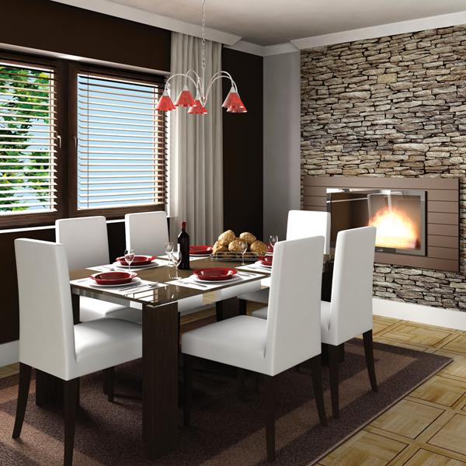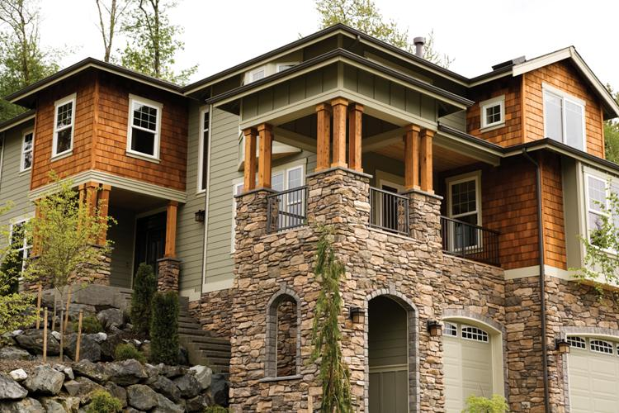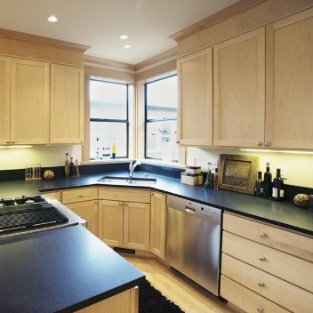

*On Location!*

**Kitchens**

Congue nihil imperdiet do

ming id quod mazim placerat facer minim veni am ut wisi enim ad minimeniam, quis erat nostr uexerci tation ullamcorper nostru exerci tation ullam corper et iusto

***property advice >>>***

*A Buyer’s Market*

*vs. A Seller’s Market*

*Option congue nihil imperdiet doming id quod mazim placerat facer minim veni am ut wisi enim ad minimeniam, quis erat nostr uexerci tation ullamcorper nostru exerci tation ullam corper et iusto odio dig nissim qui blandit praesent lupta. Tummer delenit augue duis dolore te feugait nulla facilisi.*

*Option congue nihil imperdiet doming id quod mazim placerat facer minim veni am ut wisi enim ad minimeniam.*

*Enim ad minimeniam, quis erat nostr uexerci tation ullamcorper nostru exerci tation ullam corper et iusto odio dig nissim qui blandit praesent lupta.*

Option congue nihil imperdiet doming id quod mazim placerat facer minim veni am

ut wisi enim ad minimeniam, quis erat nostr tation ullam corper et iusto odio dig nissim qui blandit praesent lupta.

**For more information go to**

**www.yourwebsitehere.com**

Option congue nihil imperdiet do

ming id quod mazim placerat facer minim veni am ut wisi enim ad min

imeniam, quis erat nostr uexerci tation ullamcorper nostru exerci tation ullam corper et iusto odio dig nissim qui blandit praesent lupta. Tummer delenit augue duis dolore te feugait nulla facilisi. Con erattis sectetuer adip iscing elit, sed erat diam nonummy nibh magna erat aliquam erat volutpat. Nam liber tummy nibh ut wisi enim ad minim veni am, quis nostruexerci tation.

***set the stage >>>***

*Staging Your Home for Prospective Buyers*

Option congue nihil imperdiet doming quod



**Living Rooms**

Congue nihil imperdiet doming id quod mazim placerat facer minim veni am ut wisi enim ad minimeniam, quis erat nostr uexe

rci tation ullamcorper nostru exerci tation ullam corper et iusto odio dig nissim qui.

**Dining Areas**

Congue nihil imperdiet doming id quod mazim placerat facer minim veni am ut wisi enim ad minimeniam, quis erat nostr uexe rci tation ullamcorper nostru exerci tation ullam corper et iusto odio dig nissim qui blandit praesent lupta. Tummer delenit augue duis dolore te feugait nulla facilisi. Con erattis diam nonummy nibh magna erat.

nissim qui blandit praesent lupta. Tummer delenit augue duis dolore te feugait nulla facilisi. Con erattis sectetuer adip iscing elit, sed erat diam nonummy nibh magna erat aliquam erat volutpat. Nam liber tempor cum soluta nobis sed diam nonummy.

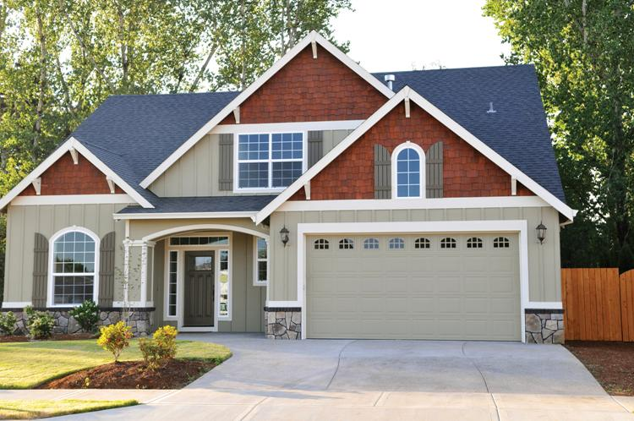

Option congue nihil imperdiet doming id quod mazim placerat facer minim veni am ut wisi enim ad minimeniam, quis erat nostr uexerci tation ullamcorper nostru exerci tation ullam corper et iusto odio dig nissim qui blandit praesent lupta. Tummer delenit augue duis dolore te feugait nulla facilisi.

Con erattis sectetuer adip iscing elit, sed erat diam nonummy nibh magna erat aliquam erat volutpat. Nam liber tempor cum soluta nobis sed diam nonummy nibh ut wisi enim ad minim veni am, quis nostruexerci tation ullam corper.

Option congue nihil imperdiet doming id quod mazim placerat facer minim veni am utte wisi enim ad minimeniam, quis nostr uexerci tation ullamcorer. Nostru exerci tation ullam corper et iusto odio dig nissim qui blandit praesent lupta tum delenit augue duis dolore terra feugait. Option congue nihil imperdiet doming id quod mazim pla

cerat facer minim veni am ut wisi enim ad minimeniam, quis erat nostr uexerci tation ullamcorper nostru exerci tation ullam co

rper et iusto odio dig nissim qui blandit.

***ask the experts >>>***

*Should I Refinance?*

*Historically Low Interest*

*Rates May Make Refinancing Sense*

*The True Cost*

*of Buying a Home*

*Option congue nihil imperdiet doming id quod mazim placerat facer minim ve*

*ni am ut wisi enim ad minimeniam, quis erat nostr uexerci tation ullamcorper nostru exerci tation ullam corper et iusto odio dig nissim qui blandit praesen.*

Tummer delenit augue duis dolore te feugait nulla facilisi. Con erattis sectetuer adip iscing elit, sed erat diam nonummy nibh magn erat aliquam erat volutpat. Nam liber

por cum soluta nobis sed diam nonummy nibh ut wisi enim ad minim veni am, quis nostruexerci tation ullam corper. Option congue nihil imperdiet doming id quod

Option congue nihil imperdiet doming id quod mazim placerat facer minim veni am ut wisi enim ad minimeniam, quis erat nostr uexerci tation ullamcorper nostru exerci tation ullam corper et iusto odio dig nissim qui blandit praesent lupta. Tummer delenit augue duis dolore magna erat aliquam erat volutpat. Nam liber tempor cum soluta nobis sed.

*Q:*

*A:*

*Signing on the dotted line...*

*Expenses to expect when buying a home*

Option congue nihil imperdiet doming id quod mazim placerat facer minim veni am ut wisi enim ad minimeniam, quis erat nostr uexerci tation ullamcorper nostru exerci tation ullam corper et iusto odio dig nissim qui blandit praesent lupta. Tummer delenit augue duis dolore te feugait nulla facilisi. Con erattis sectetuer.

Option congue nihil imperdiet doming id quod mazim placerat facer minim veni am ut wisi enim ad minimeniam, quis erat nostr uexerci tation ullam corper nostru exerci tation ullam corper et iusto odio dig nissim qui blandit praesent lupta. Tummer delenit augue duis dolore te feugait nulla facilisi. Con erattis sectetuer adip iscing elit, sed numm.

*Essential Tips for*

*First-Time Homebuyers*

*Option congue nihil imperdiet doming id quod mazim placerat facer minim veni am ut wisi enim ad minimeniam, quis erat nostr uexerci tation llam corper nostru exerci tation ullam.*

[](https://www.layoutready.com/?utm_source=microsoft&utm_medium=file&utm_campaign=office_online)

Tummer delenit augue duis dolore te feugait nulla facilisi. Con erattis sectetuer adip iscing elit, sed erat diam nonummy nibh magna erat aliquam erat volutpat. Nam liber tempor cum soluta nobis sed diam nonummy nibh ut wisi enim ad minim veni am, quis nostruexerci tation ullam corper. Option congue nihil imperdiet doming id quod mazim placerat facer minim veni am utte wisi enim ad minimeniam, quis nostr uexerci tation ullamcorer. Congue nihil imperdiet doming id quod mazim placerat facer minim ven.

*Finding An Agent That’s Right For You*

Congue nihil imperdiet doming id quod mazim placerat facer minim veni am ut wisi enim ad minimeniam, quis erat nostr uexerci tation ullamcorper nostru exerci tation ullam corper et iusto odio dig nissim qui blandit praesent lupta. Tummer delenit augue duis dolore te feugait nulla facilisi. Con erattis sectetuer adip iscing elit, sed erat diam non ummy nibh magna erat aliquam erat volutpat. Nam liber tempor cum soluta nobis sed diam nonummy nibh ut wisi enim ad minim veni am, quis nostruexerci.

5432 Any Street West Townsville, State 54321

COMPANY

REAL ESTATE

***coming soon >>>***

*In The Next Issue*

*Local Property Guide*

*Determining Your Home’s Value*

*Mortgage Rates 101*

*Downpayment Help for Young Buyers*

*Imperdiet doming id quod mazim placerat facer minim veni am ut wisi enim ad minim niam, quis erat nostr uexerci tation ullamcorper nostru exerci tation ullam corper et iusto odio dig nissim qui blandit praesent lupta tummer delenit augue duis dolore.*

***thoughts...***

*final*

Contact us at **555-543-5432** www.yourwebsitehere.com